Описание функционирования.
При запуске приложения происходит автоматическое создание триггеров (рис. 2) для всех таблиц в основной базе данных. Если резервная БД отсутствует, то она будет создана. Далее в ней создается схема и журналы транзакций (рис. 3) для всех таблиц основной БД. В резервной БД создаются точно такие же таблицы, как в основной БД (рис. 3) и происходит слияние этих таблиц.
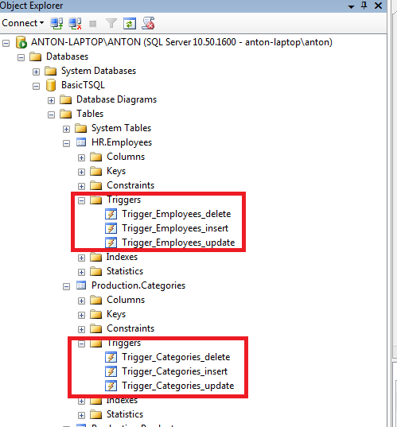
Рисунок 2. Автоматически созданные триггеры.
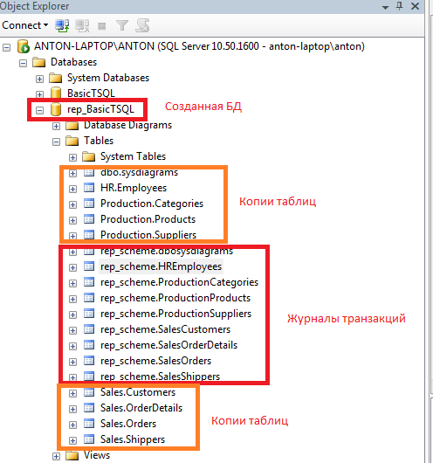
Рисунок 3. Автоматически созданная резервная БД, схема, журналы транзакций и копии таблиц из основной БД.
Через заданные интервалы времени читается журнал транзакций. Если в нем появились записи, программа последовательно обрабатывает их, а затем удаляет.
При неработоспособности БД (рис. 4) программа автоматически пытается переподключиться. Если ей несколько раз это не удается, то она отправляет сообщение (рис. 5)на адрес администратора и завершает свою работу.
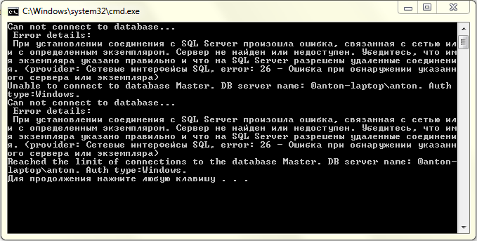
Рисунок 4. Ситуация, когда невозможно подключиться к БД.
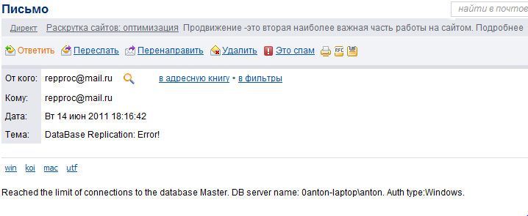
Рисунок 5. Сообщение отосланное администратору.

Примеры работы программы.
Программа обрабатывает 3 типа записей в журнале транзакций:
- INSERTED – когда в таблицу добавлены новые данные;
- UPDATED – когда в таблице изменено значение существующих данных;
- DELETED – при удалении данных в таблице.
1) Пример обработки записи INSERTED
С помощью Sql Management Studio добавим в таблицу новые данные (рис. 6 ).

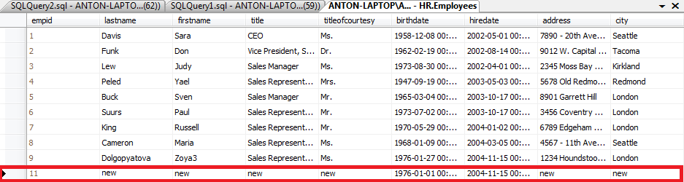
Рисунок 6. Добавление новых данных в таблицу
На событие insert сработал триггер и занес все необходимые данные в журнал транзакций (рис. 7).

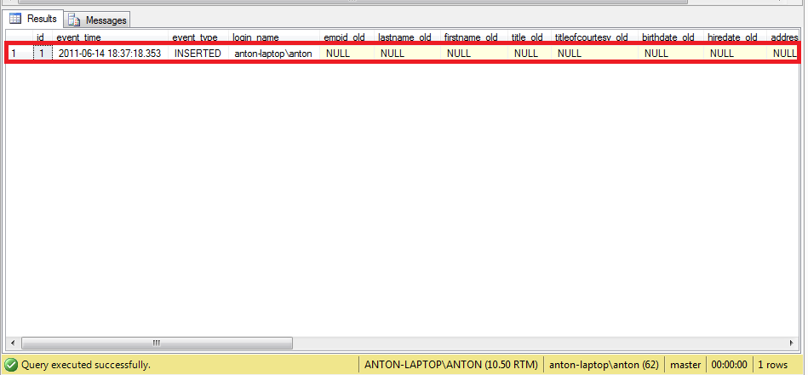
Рисунок 7. Запись в журнале транзакций на событие insert
Далее программа читает эту запись (рис. 8) и обрабатывает, внося изменения в резервную таблицу (рис. 9).
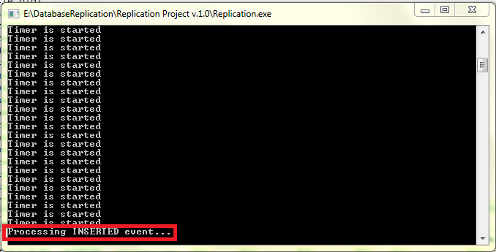
Рисунок 8. Программа обрабатывает запись в журнале.
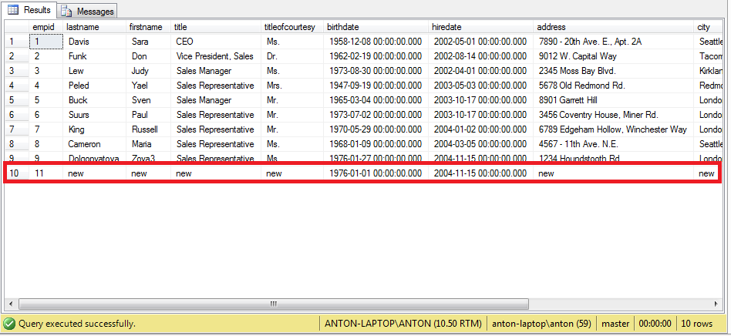
Рисунок 9. Результат обработки записи в журнале.
Аналогично можно проверить обработку событий update и delete. Результаты представлены на рисунках 10-18.

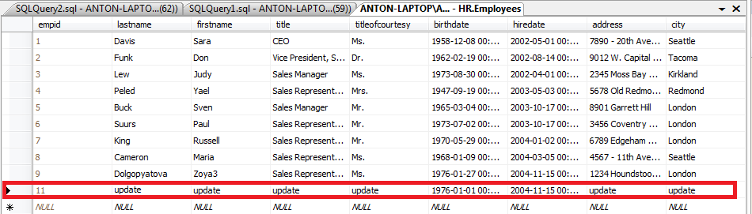
Рисунок 10. Изменение данных в таблице.

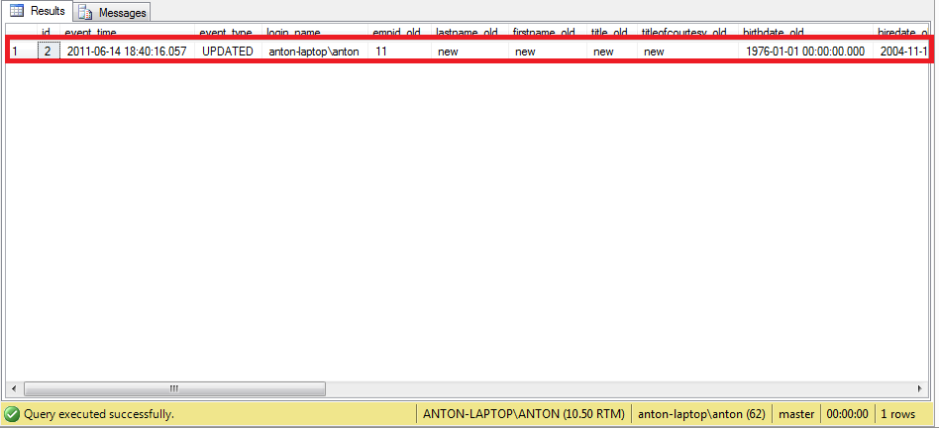
Рисунок 11. Результат работы триггера на изменение данных.
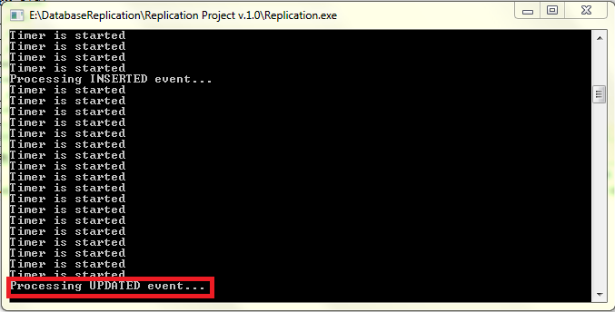
Рисунок 12. Обработка записи в журнале транзакций.
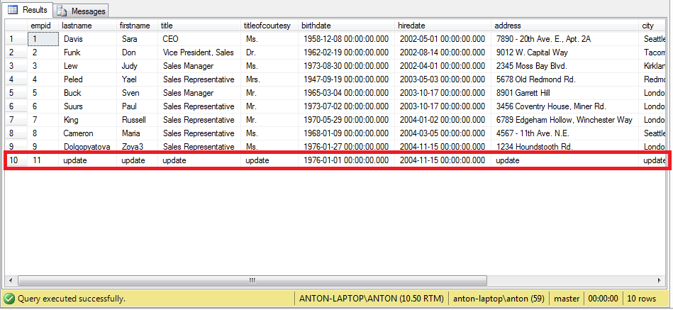
Рисунок 13. Результат обработки записи на обновление данных.
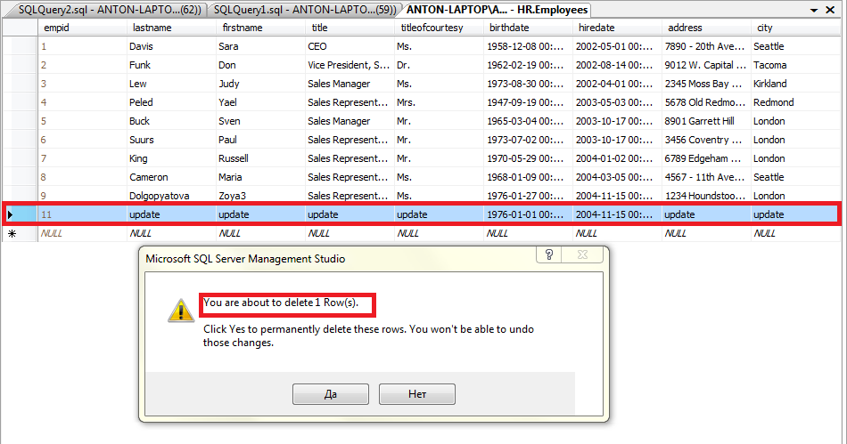
Рисунок 14. Удаление данных из таблицы.
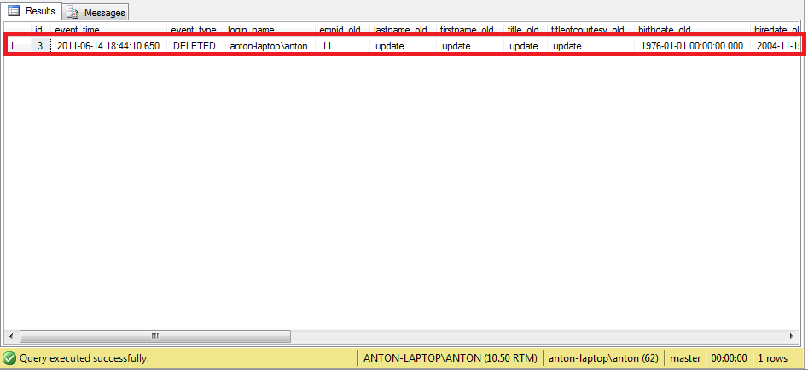
Рисунок 15. Результат работы триггера на удаление.
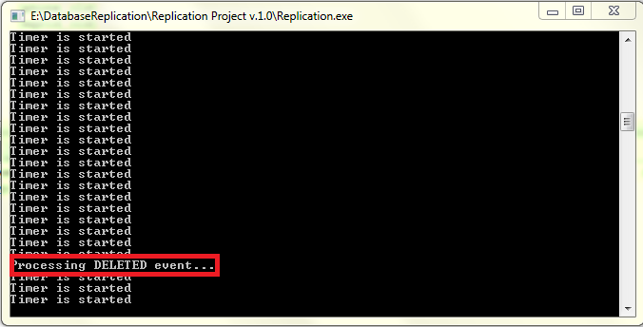
Рисунок 16. Обработка записи на удаление в журнале транзакций.
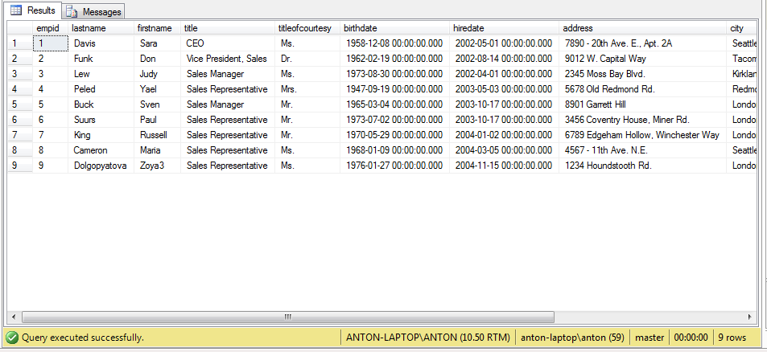
Рисунок 17. Отсутствие удаленных данных в резервной таблице.

